**Arbetsschema + uppgifter**

**Sekretariat:**

De som sitter i sekretariatet ansvara för att ställa upp och plocka ihop sarg under dagen.  
På plats senast 30 minuter före första match.  
Det ska byggas 2 spelplaner ca 20 x 12 meter.  
Matcherna är 1 x 15 minuter, där klockan stoppas varje 90 sekund för att bägge planerna ska göra byten.  
När de första 15 minuter har gått byter bortalagets förening spelplan. Sedan är det nya 1 x 15 min mot nytt lag men samma förening.

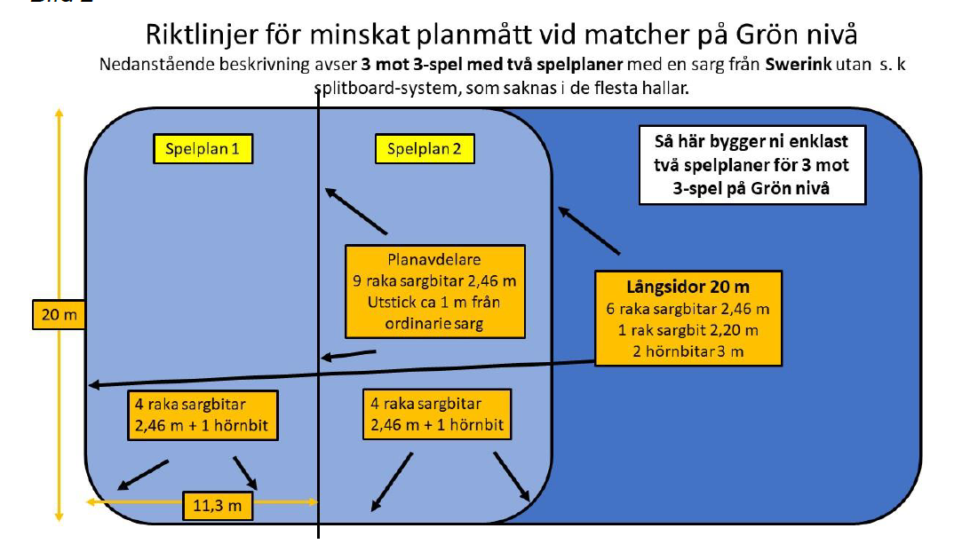

**Kiosk:**

De som har kiosk ansvara för att baka 1 långpannekaka per spelare vars förälder som står i kiosken. Övrigt ska de koka kaffe, göra varma mackor, koka korv samt förbereda kiosken eller städa i kiosken.  
Kiosken behöver vara på plats från 10:30

**Matchvärd:**

Matchvärd ansvara för att hälsa lag välkommen samt om det måste fyllas på i kiosken åka och handla de som behövs.  
När dagen är slut hjälper personen till med att städa kiosken samt plocka sarg.  
Matchvärd måste vara på hallen från 10:30



